山东首届非遗+旅游文创大赛

入围作品信息登记表

|  |  |  |  |  |  |  |
| --- | --- | --- | --- | --- | --- | --- |
| **主创姓名\*** |  | | | **作品名称\*** |  | |
| **作品类别\*** |  | | | **邮 箱\*** |  | |
| **寄件地址\*** |  | | | | | |
| **联系方式\*** |  | | | | **快递编号** |  |
| **其他联络人** | **姓 名\*** |  | **联系方式\*** | |  | |
| **是否同意作品被收藏** | | 现组委会有意收藏您的作品，并授予您收藏证书。是否同意，请在表格中注明。 | | | | |
| **作品图片\*** | 此处请贴图作品缩略图片，便于收件核对。**（必须附上多个角度实物图片）** | | | | | |

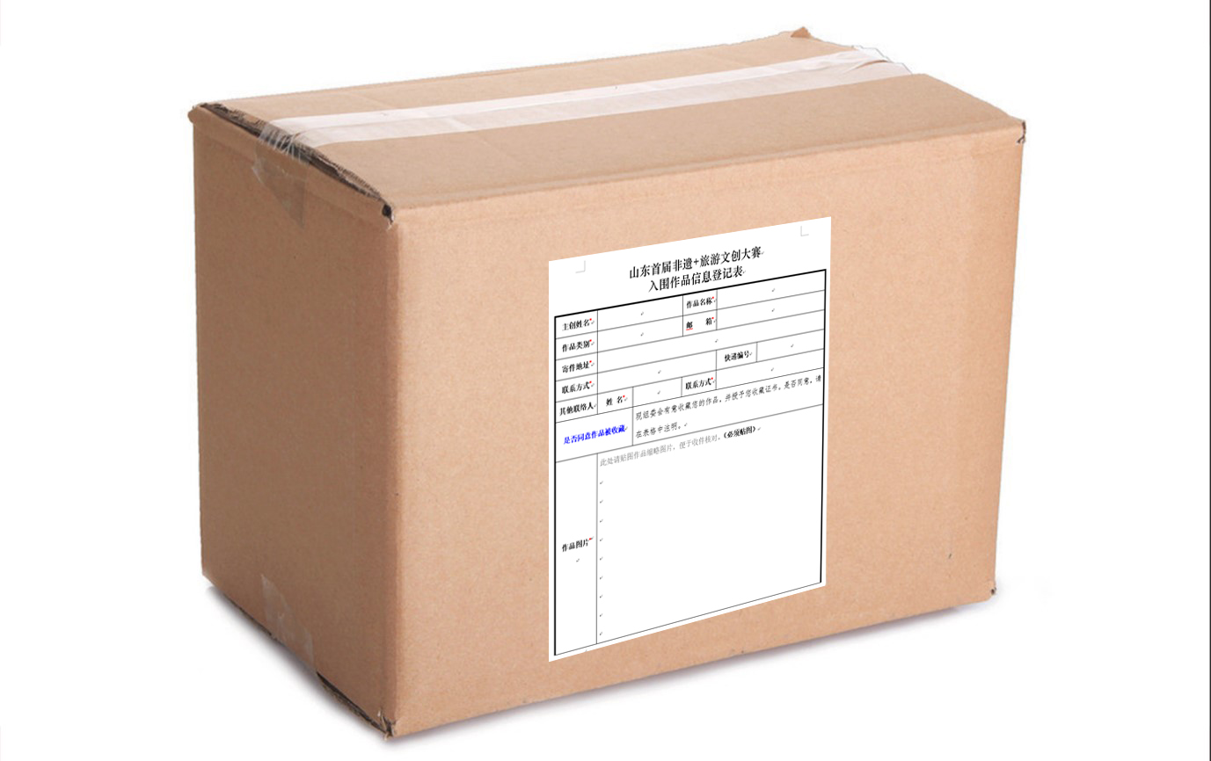

（请按照“包装示意”位置在实物作品包装箱外侧面粘贴表格，便于收寄件和布展核对。不可以将表格贴在胶带封口处！）